Изготовление адаптера CONSULT
из датакабеля, модель DC-USB(SW), для телефонов Siemens c55, s55.

Небольшая преамбула:
Увидев большой интерес форумчан к моей идее по изготовлению адаптера на основе USB датакабеля от телефона, решил воплотить идею в жизнь. Для того чтобы эта работа могла стать полезной начал поиск распространенного адаптера серийного производства, который будет основой. В магазине «Евросеть» наткнулся на недорогую и вполне распространенную серию адаптеров Siemens c55, s55.
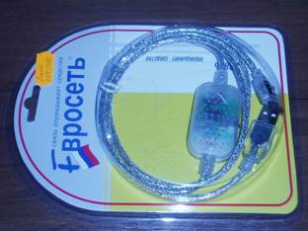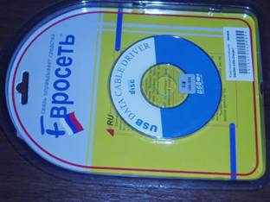

В датакабеле использована очень распространенная элементная база, это две микросхемы: PL-2303 (преобразователь интерфейса USB-COM(TTL-уровни 3.3V)) и MC-34063A (DC-UP конвертер). Вот ссылки на документацию по данным микросхемам: http://www.onsemi.com/pub/Collateral/MC34063A-D.PDF
http://www.krn.ru/GMT/ds_pl2303_v14.pdf
Исходя из конструкции и схемного решения датакабеля, возможны многочисленные варианты использования его для переделки под адаптер CONCULT, но я остановлюсь на трех вариантах, из которых один воплощен в жизнь.
(I) Первый, самый простой и заключается в изготовлении адаптера без внесения каких либо изменений в конструкцию и схему датакабеля.
(II) Второй – с внесением изменений в схему, и без генератора CLK, т.е., он будет работать только с автомобилями, в которых не требуется синхронизация модуля ECU (к примеру с двигателем SR-20DE после 1998 г/в)
(III) Третий – самый сложный, в связи с установкой навесным монтажом довольно мелких элементов для реализации генератора CLK и соответственно внесение изменений в схему как у второго варианта.

I - вариант.
Для начала необходимо разобрать разъем датакабеля и убедиться, что цвета кабеля совпадают с моим вариантом адаптера:
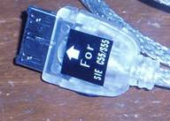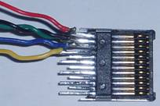
1пин. – красный (PWR телефона) на нем появляется напряжение 5В при включении выключателя датакабеля в положение «ON»
2пин. – зеленый и черный (GND телефона)
3пин. – синий (ТХ телефона) COM←телефон
4пин. – желтый (RX телефона) COM→телефон
5-12пин. – не используются.
Если цвет проводников совпадает, то можно приступит к изготовлению небольшого адаптера переходника, что дополнит датакабель до полноценного адаптера CONSULT. Если нет то можно просто воспользоваться названием и нумерацией приведенной выше и в соответствии с этим подключить датакабель к схеме приведенной ниже, а при желании можно разобрать датакабель и сравнить распайку проводов и полное соответствие печатной платы адаптера.

В адаптере заводская распайка кабеля выглядит так:
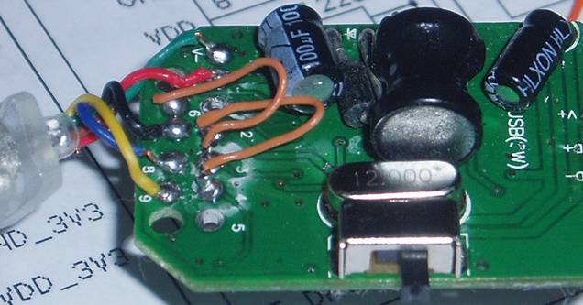

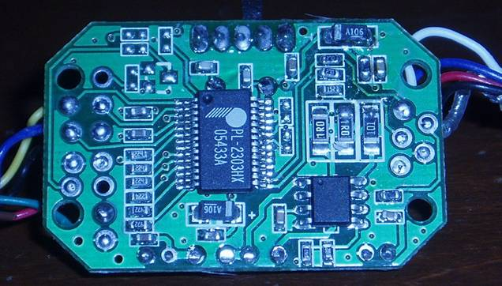

Теперь перейдем к схеме которую необходимо собрать на монтажной плате или выполнить навесным монтажом.
В данной схеме пунктиром отделена часть генератора синхроимпульсов CLK, которую необходимо собирать не для всех моделей ECU, поэтому можно начать с верхней части, а собрать и добавить в схему генератор можно убедившись в его необходимости.
А вот собственно и сама схема, которую необходимо собрать и разместить вне корпуса адаптера (ниже будет приведен изготовленный вариант и размещение элементов в корпусе адаптера):
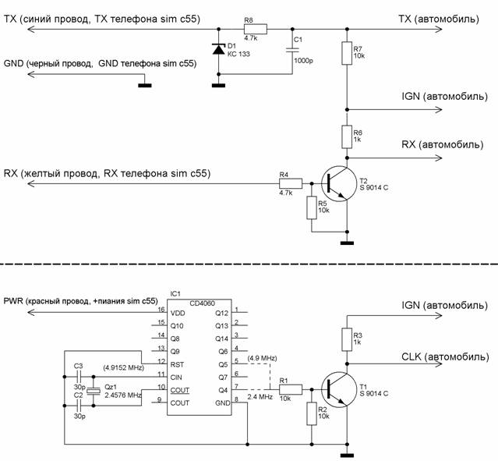

В генераторе CLK допускается использование кварцевого резонатора 4.9152 или 2.4576 МГц, необходимо только подключать базу транзистора Т1, на 5 или 7 ногу микросхемы CD4060 соответственно.

Печатную плату для схемы приведенной выше, делать не стал, т.к., элементов очень мало и схемное расположение их настолько удобно для выполнения на монтажной плате, что достаточно разместить их буквально как они располагаются на схеме выше и спаять.

В схеме приведенной выше сделаны незначительные изменения относительно оригинальной схемы адаптера (REV.3a), т.к., собрав по ней несколько адаптеров для друзей заметил, что транзисторы работают не в режиме, для устранения этого, на мой взгляд - недостатка, пришлось изменить номиналы резисторов в цепи базы транзисторов. Транзистор S9014C (могут маркироваться C9014C, H9014C, K9014C) выбран как наиболее распространенный, а также расположение базы транзистора посредине, наиболее удобно при выполнение монтажа. Этот транзистор можно заменить аналогом КТ3102БМ.
II - вариант.
Отличия этого варианта от схемного решения приведенного выше, заключается в отсутствии генератора синхроимпульсов CLK, использовании встроенного повышающего преобразователя для получения напряжения 13.8В, чтобы отказаться от внешнего питания адаптера (при необходимости). А также небольшое изменение схемы включения микросхемы PL-2303.
Для начала приведу схему датакабеля, найденную в Интернете и на ней укажу красным цветом, вносимые изменения.
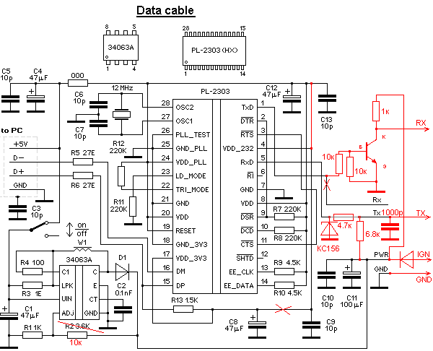

Первое изменение схемы – изменение ТТЛ уровней на выходе PL-2303 с 3.3В, до допустимых производителем 5В, на мой взгляд это повысит помехозащищенность по входу RxD (PL-2303), хотя в работе адаптера не было замечено сбоев и без этой переделки. Для этого необходимо отпаять микросхему и разрезать дорожку как указано и поставить перемычку от 4 ноги МС на +5В на снимке:
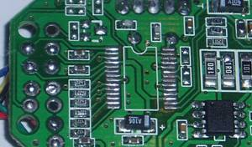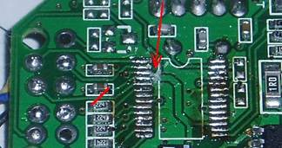

После этого необходимо отпаять все перемычки и провода (сторона телефона)

Далее сделаем разрез трех дорожек и установим резистор 1к, с другой стороны датакабеля:

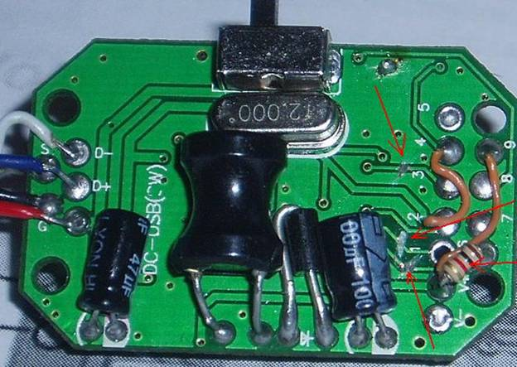

Установим перемычки (оранжевый цвет), перемычки эти я затем перенес на другую сторону адаптера, так как они мешают нормально уложить кабель, их лучше сразу установите с другой стороны!

Теперь буду объяснять, начиная с левого верхнего угла, слева направо, сверху вниз:
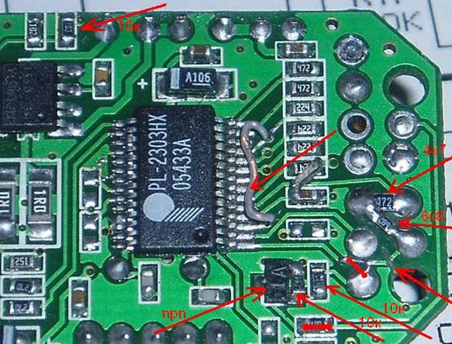

- Заменим резистор 3.6кОм на 10кОм в цепи преобразователя, теперь он будет выдавать не 5В а 13.8В
- Перемычка МГТФ проводом 3 и 11 нога микросхемы (ранее мы эти выводы порезали с другой стороны для дальнейших нужд, а так, эти ноги производителем были соединены...)
- Установим резистор 4.7кОм
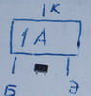
- Установим резистор 6.8кОм
- Установим транзистор, здесь немного сложнее с маркировкой, я выбрал первый попавшийся из сотового телефона npn проводимости, конкретно этот в «допотопном» САМСУНГЕ работал в цепи динамика звонка.
- Между базой и эмиттером транзистора установим резистор 10кОм.
- Рядом на штатное место впаяем еще один резистор 10кОм.
- Правее поставим перемычку.
- Еще правее разрежем дорожку.
10.В самом низу еще одна перемычка (у меня там 1 Ом резистор).

Вот в принципе и готов адаптер без генератора CLK? Осталось только впаять кабель, установить конденсатор 1000рФ и два диода, один из которых для питания адаптера от автомобиля, а второй стабилитрон, для ограничения напряжения на входе микросхемы RxD. Эти три элемента на снимках не будет показано, так как они были установлены позже, при изготовлении более сложного, III-варианта адаптера...

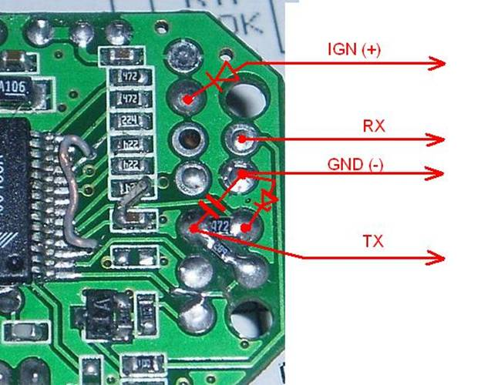

III - вариант.
Этот вариант адаптера по сути является продолжением варианта II, т.е., дополнение его генератором CLK.
В самом начале изготовления этого адаптера хотел отказаться от установки генератора в корпус, так как не было под рукой кварцевого резонатора и CD4060 подходящего размера (были только в DIP исполнении), но промерив все размеры корпуса все же решился...
Собираем навесным монтажом всем известную уже часть схемы «под пунктирной линией»...
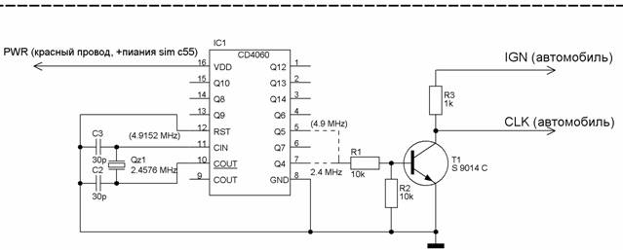
Где 16 вывод микросхем CD4060 подключаем к +5В, т.е, непосредственно к +USB, а 8 вывод к (-) соответственно.
Обрезаем выводы у микросхемы, оставляя ноги длиной около 1мм.
Клеим кварц на двухсторонний скотч, а микросхему ровно по центру платы (иначе не закроется крышка) клеем к краю корпуса PL-2303, при желании уменьшить размеры можно слегка обточить корпус микросхемы СD 4060, или использовать в SMD исполнении, но я этого делать не стал, вот что получилось:

Устанавливаем резистор 1кОм для ( от коллектора ключа генератора в +IGN).
При желании можно добавить светодиод на вывод IGN через 2.2кОм, как это сделано ниже, хотя необходимости в нем не вижу, так «понт» небольшой:
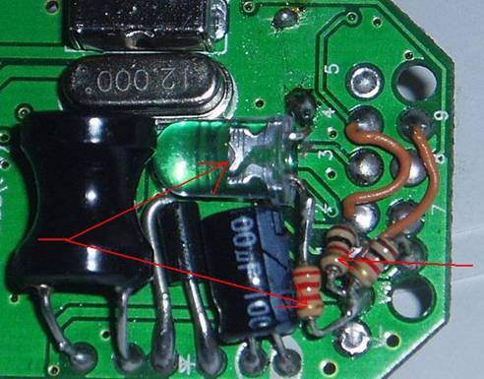

Зздесь уже видны позже перенесенные оранжевые перемычки, и собственно сам генератор собранный навесным монтажом:
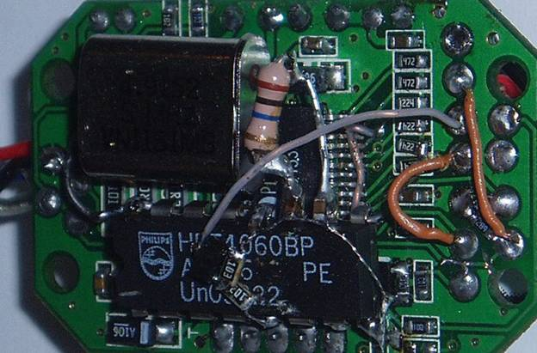

Без комментария:
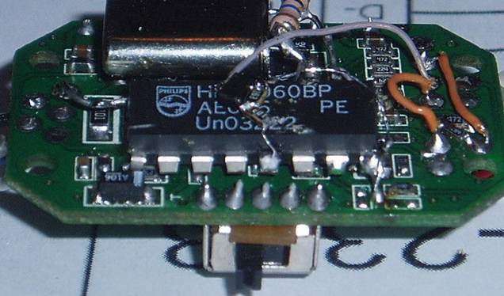

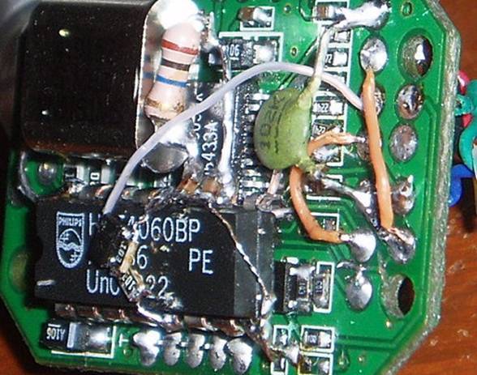

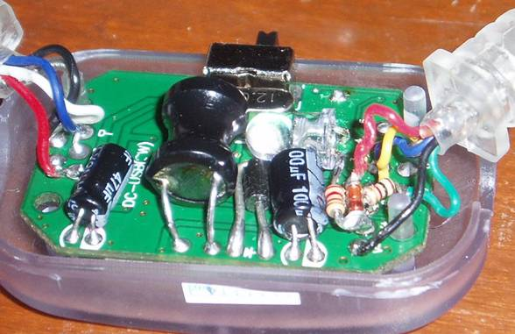

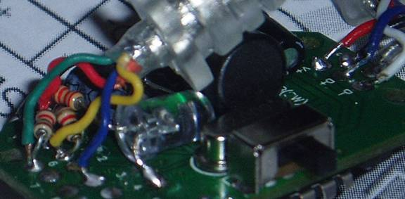
Теперь распайка кабеля пополнилась заветным выводом CLK. Кстати, вывод IGN можно не использовать, так как адаптер теперь питается от «собственного» источника 12В, который включается переключателем сбоку корпуса...

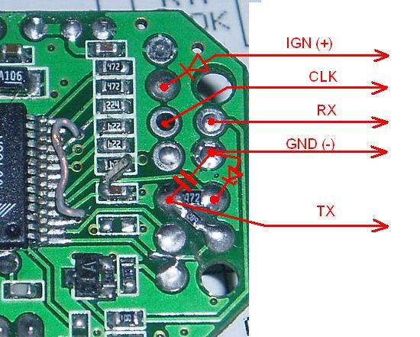

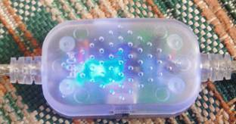
Проверка адаптера.

Проверку адаптера USB, проводить значительно сложнее чем в адаптер версии RS-232, но некоторые проверки помогут пусть и относительно, но оценить их работоспособность, до подключения к автомобилю.

И так, проверка производится только при подключенном адаптере к USB порту и установленном драйвере виртуального порта, который прилагается к датакабелю!!!
Для того чтобы убедится в правильности установленного драйвера, откройте на компьютере «Панель управления», выберите там приложение «Система», в открывшемся приложении «Свойства системы» зайдите в закладку «Оборудование», затем нажмите там кнопку «диспетчер устройств» и в дереве каталога разверните нажав на (+) – раздел «Порты (COM и LPT). При правильно установившееся драйвере, подключая адаптер, должен появляться еще один COM порт. Его нумерацию система выбирает автоматически. Надо иметь ввиду что если вы будете подключать адаптер в разные порты USB, то система затребует повторную установку драйверов, и номер выделенного виртуального COM порта в этом случае, будет отличаться от предыдущего.
Проверим, что порт появляется, при подсоединении адаптера:
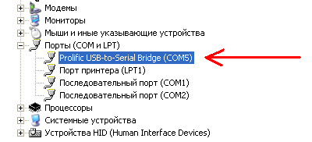
Далее проверим напряжения на выходах, в подключенном адаптере:
Тx = +7.7В
Rх = +0.25В
CLK= +6.25В
В точке подключения катода диода к IGN = +13.8В

Генератор проверить можно с помощью осциллографа, но если его нет, надо взять телефонный наушник и через конденсатор 1мкФ, относительно GND (-), проверить наличие писка на 1 ноге микросхемы, там должен быть «писк» частотой 1200 или 600 Гц (примерно такой, как на тестовой таблице в телевизоре), в зависимости от того какой был установлен кварцевый резонатор 4.9 или 2.5 МГц. Если «писк» есть и вы уверены что не напутали в монтаже, можно с уверенность сказать что генератор работает.

А вот как выглядит СLK на осциллографе:
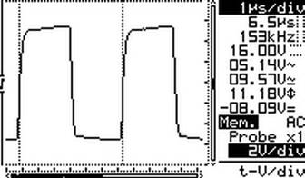

Всем удачи!
Ганц С.В.
2006г.

